Консультация для родителей:
«Готовим руку к письму».

Цель: Помочь родителям подготовить руку ребёнка к письму.
Малышу скоро в школу, а писать пока, никак не получается?
Есть оригинальные и эффективные способы разработать пальчики будущего первоклашки для красивого письма.
Готовить руку к письму можно, не дожидаясь записи в школу. При помощи следующих упражнений:
Упражнения с канцелярской резинкой
5-6 летние дети с удовольствием делают упражнения с обыкновенной канцелярской резинкой. Возьмите такую резинку и наденьте её на большой и указательный пальцы малыша. Пусть растягивает её в стороны при помощи пальцев.
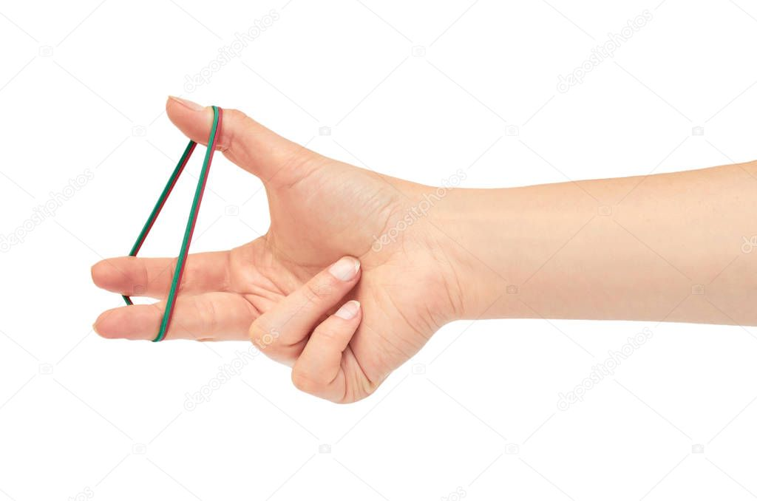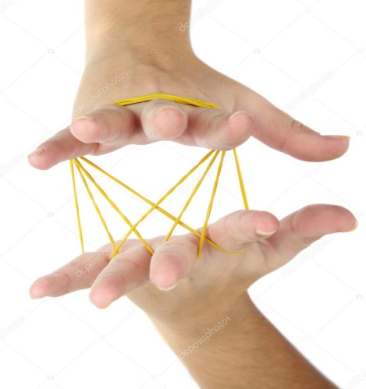
С резинкой можно играть и по-другому. Возьмите канцелярские кнопки и попросите малыша воткнуть их в доску или пенопласт по контуру, например, машинки (контур заранее нарисуйте). А теперь натягиваем резинку на выступающие части кнопок. Получится силуэт машинки! Таким же образом можно выучить названия и изображения разных геометрических фигур.

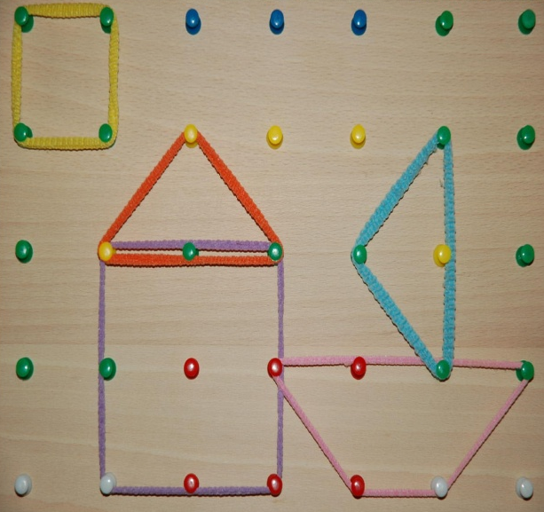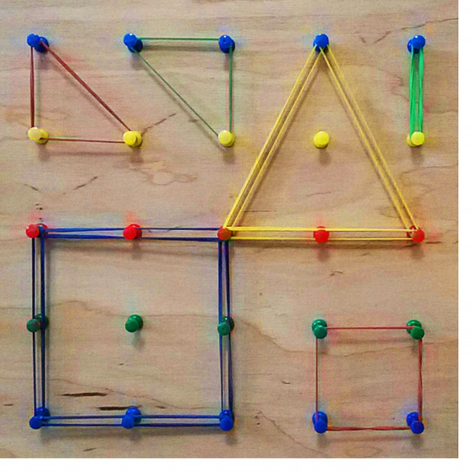
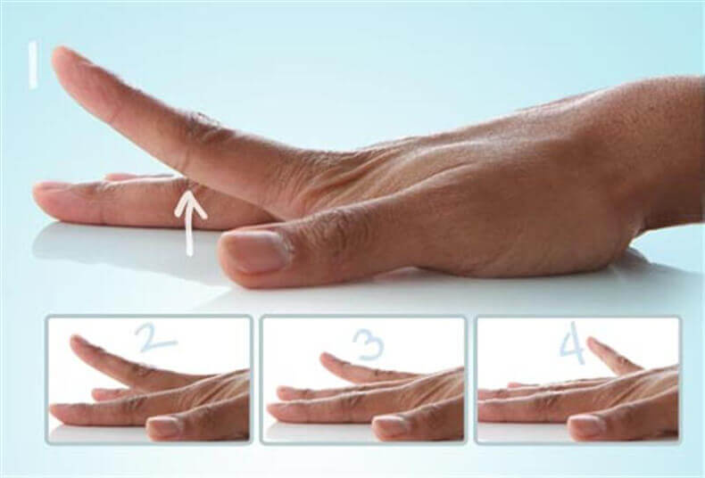
Упражнения за столом.
Положите ладонь на стол или другую поверхность. По очереди поднимайте пальцы, не отрывая ладонь от стола. Сначала одной руки, а потом одновременно обеих. Полезно при этом проговаривать слоги с разными «трудными» звуками: «СА-СА-СА-СА-СА. РЫ-РЫ-РЫ-РЫ-РЫ».

Упражнения кулак-ладонь-ребро.
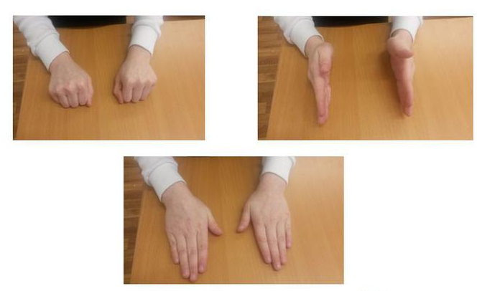
Рука ребёнка поочерёдно меняет положение: сначала сжимается в кулачок, затем ложится ладонью на стол, а потом встаёт на ребро.

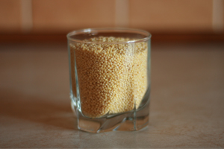
Упражнения с пшеном в стакане
Усадите ребёнка за стол и дайте ему стакан с пшеном. Пусть ребёнок варит кашку, то есть указательным пальчиком мешает пшено в стакане. Кисть не должна двигаться, только пальчик. Затем среднем и безымянным.

Упражнения с гречкой или чечевицей

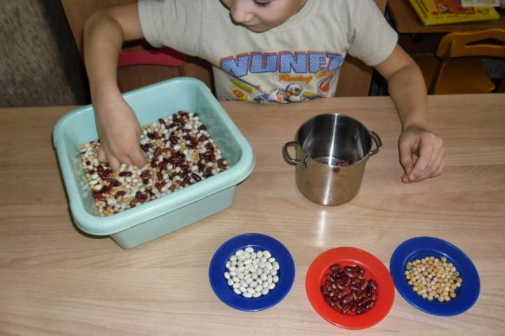
Попросите разобрать крупу в две кучки. Это долгая и кропотливая работа очень полезна для формирования сосредоточённости, усидчивости, логического мышления. Если малыш устал, насыпьте разные виды круп в большую миску и закапайте в них много мелких игрушек. Таким образом, снимается мышечный спазм ручек, усталость и напряженность.

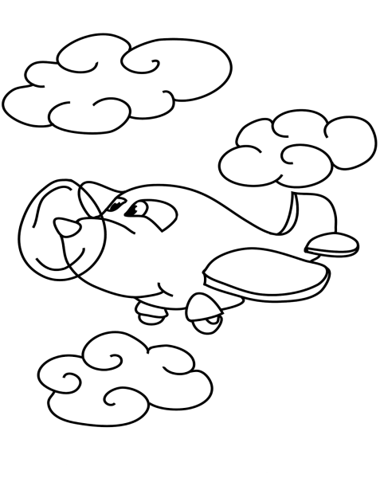
Упражнения на развитие выносливости мышц руки, тренировки силы нажима.

«Самолёты за облаками»
Нарисуйте несколько самолётов, а вокруг них облака. Одно облако интенсивно заштрихуйте, другое сделайте чуть светлее. За тёмным облаком самолёта почти не видно, а за светлым видно хорошо. Попросите его нарисовать тёмные и светлые облака к остальным самолётам. Так же можно изобразить человека под проливным дождём или дом ночью.

«Попади в цель», «Лабиринты»
Задача ребёнка – как можно точнее провести линию, не отрывая руки:
-забрось мяч в корзину;
-провести корабль коротким путём, чтобы он не сел на мель;
-забей гол в ворота;
-попади стрелой в центр мишени;
-попробуй быстро проехать по «серпантину»;

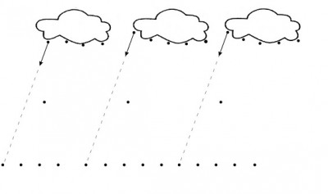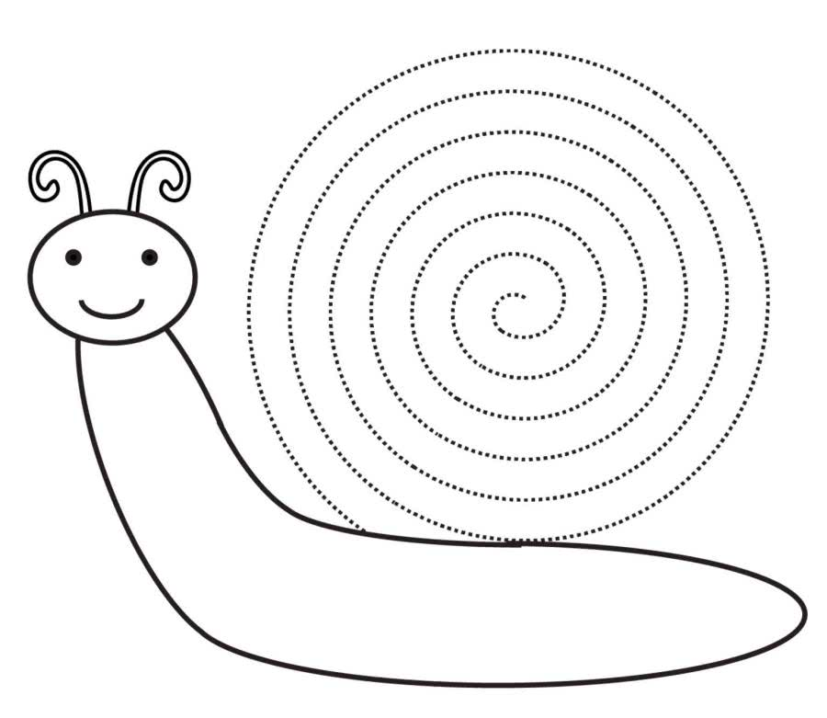

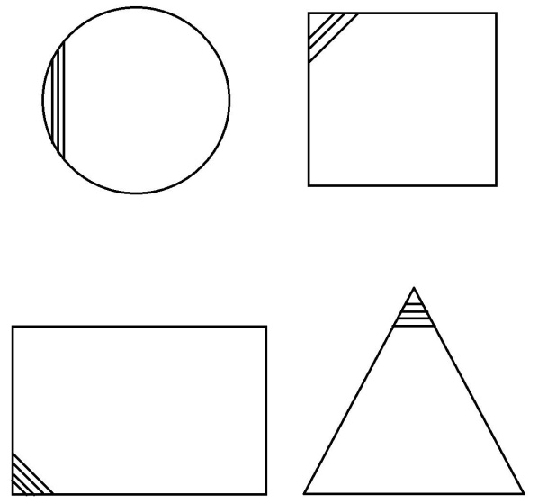
«Штриховка»
В трёх геометрических фигурах ребёнок должен выполнить штриховку: в квадрате – с сильным нажимом, в треугольнике – средним, в круге – слабым. Можно применить разные способы штриховки.

«Упражнения на развитие координации».
-обведите фигуру по контуру, обозначенному точками;
-дорисуйте незаконченные контуры у геометрических фигур;
-дорисуйте: половину матрешки, бабочки, жука и самолёта;
-продолжите узор по клеточкам по образцу.

«Включи свет в окошках».
Нарисуй домик с окошками. Предложите закрасить (включить свет) в правом верхнем окне, левом нижнем и т.д.

Упражнения на уточнение положения в пространстве.
В ряду нарисованных флажков крайний справа надо закрасить красным цветом, а второй слева – синим.

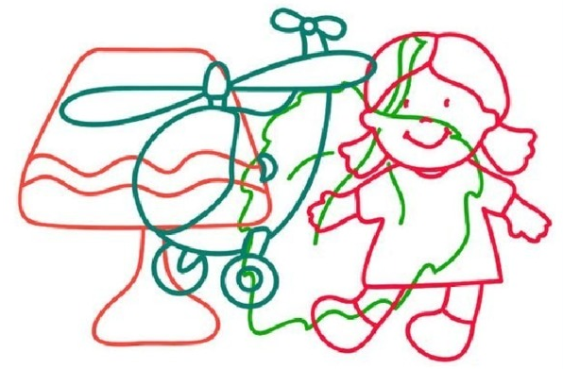
«Назови что нарисовано».

Нарисуйте предметы «накладывая» одно изображение на другое. Попросите назвать, что малыш увидел.

